**需求规格说明书**

**《黄金点》**

**编写日期：2019.10.13**

**项目组：**

| **姓名** | **学号** |
| --- | --- |
| 张旭（组长） | 201731024123 |
| 周成杰 | 201731024136 |
| 邹扬锋 | 201731024134 |
| 赵俊安 | 201731024121 |
| 黄涛 | 201731024119 |
| 陈欣 | 201731024102 |
| 马芸慧 | 201731024104 |
| 马昊妍 | 201731024107 |

**修改日志**

|  |  |  |
| --- | --- | --- |
| 修改者 | 修改日期 | 备注说明 |
|  |  |  |
|  |  |  |
|  |  |  |
|  |  |  |
|  |  |  |
|  |  |  |
|  |  |  |
|  |  |  |
|  |  |  |
|  |  |  |

# 引言

## 目的

编写此文档的目的是进一步定制软件开发的细节问题，希望能使本软件开放工作更具体。是为使用户、软件开发者及分析人员对该软件的初始规定有一个共同的理解，它说明了本产品的各项功能需求、性能需求和数据需求，明确标识各功能的实现过程。

## 定义

## 益智类小游戏

## 参考资料

《用户需求说明书》、《项目开发委托合同书》、《技术可行性报告》《项目开发计划》

# 软件总体概述

## 软件标识

软件名称：黄金点

软件缩称：

版本号：

## 软件描述

### 系统属性

黄金比例0.618，在生活中，学习都可以经常见到，黄金比例分割是指把一条线段分割为两部分，使其中一部分与全长之比等于另一部分与这部分之比。其比值是一个无理数，取其前三位数字的近似值是0.618。所谓黄金分割，指的是把长为L的线段分为两部分，使其中一部分对于全部之比，等于另一部分对于该部分之比。而计算黄金分割最简单的方法，是计算斐波那契数列1，1，2，3，5，8，13，21，...后二数之比2/3,3/5,4/8,8/13,13/21,...近似值的。

### 开发背景

此次项目是我们从作业推荐项目中选择的一个小游戏项目，我们想把它开发成为一种益智类小游戏。作为一个益智类小游戏，需求人群是十分广大的，可以说老少咸宜，不过我们认为主要需求人群还是以学生、上班族等压力较大的人群为主

### 软件功能

* + - * 1. 高——软件必须实现的功能，用户有明确的功能定义和要求；
        2. 中——软件应该实现的功能，用户的功能定义和要求可能是模糊的、不具体的、或低约束的，但是这类功能的缺少会导致用户的不满意，因此这类功能的具体需求应当由需求分析人员诱导用户产生并明确；
        3. 低——软件尽量实现的功能，并可根据开发进度进行取舍，但这类功能的实现将会增加用户的满意度。

|  |  |  |  |  |
| --- | --- | --- | --- | --- |
| **序号** | **功能名称** | **功能需求标识** | **优先级** | **简要描述** |
| 1 | 计算用户得分模块 | 接收数据 |  | 根据用户数据与G值差距判断得分 |
| 2 | 开始游戏模块 | 排名 |  | 利用Socket通信，以及线程并发建立游戏房间用于接收用户游戏数据，并根据数据计算G值。 |

## 用户的特点

作为一个益智类小游戏，需求人群是十分广大的，可以说老少咸宜，不过我们认为主要需求人群还是以学生、上班族等压力较大的人群为主

## 限制与约束

项目计划在第9周完成项目维护以外的所有工作。工作目标旨在完成一个可运行的小游戏软件以及相关说明报告。团队成员有8人，实战经验不算丰富。成本预算没有限制。

# 具体需求

## 功能需求

用例编号:1  
用例名称:手动输入  
用例描述:连接网络后实现数字的输入。

前置条件:无  
后置条件:服务器成功接收输入的有理数

活动步骤:连接端口  
输入指定IP地址

用例编号:2

用例名称:计算  
用例描述:服务器接受数字后开始计算。

前置条件:服务器成功接受数字

后置条件:计算机成功计算

后动步骤:服务器接收到数字开始计算

用例编号:3  
用例名称:计算最靠近G值的玩家，然后分别计分  
用例描述：实现玩家的计分

前置条件:服务器计算成功  
后置条件:服务器成功计算出响应玩家，然后分别计分

活动步骤:无

## 性能需求

### 其他标准的约束

1.界面需求  
系统对界面的需要分为两个部分:主界面和视图窗口。  
主界面:可以对机械臂各功能进行控制，调节相关数据。要求清晰明了，颜色搭配合理  
视图窗口:主要用于对图像的显示来确定图像识别的精确度，需要清晰，简沽，视角适合。  
2.精度需求  
由于系统控制机械臂执行的都是些精确定位的工作，所以对控制精度的要求很高。需要很好的数学建模。应该考虑到机械臂的大小以及其工作的范围，超出范围则不予以识别。  
3.实时性需求  
当kinect识别到手臂动作后，机械臂需要在极快的时间内做出相应的动作，且动作要流畅、速度合理。下对相应动作不能有信息滞留导致机械臂与人手臂动作不同。

## 其它非功能性需求

## 性能需求

## 软件性能根据用户需求不断更新改进

## 安全需求

## 软件安全，纯净，于用户无任何危害

效率需求

软件效率有一定的要求，需要在规定时间内计算

可维护需求

软件具有一定的可维护性

可用性需求

1. 方便操作，操作流程合理
2. 支持没有计算机使用经验、计算机使用经验较少及有较多计算机使用经验的用户均能方便地使用本系统。
3. 控制必录入项

本系统能够对必须录入的项目进行控制，使用户能够确保信息录入的完整。同时对必录入项进行有效的统一的提示。

（4）容错能力

系统具有一定的容错和抗干扰能力，在非硬件故障或非通讯故障时，系统能够保证正常运行，并有足够的提示信息帮助用户有效正确地完成任务。

（5）操作完成时有统一规范的提示信息

例如删除操作时，系统可提示警示框“您确认删除记录吗？操作不可恢复！”，用户点击确认后，系统才执行删除操作，删除后可直接返回相关页面。

### 用户接口

本产品采用B/S构架，所有界面使用web风格

### 硬件接口

处理器：Ryzen1700及以上；

磁盘驱动器：8G以上；

显示适配器：GTX1050及以上；

### 软件接口

无特殊要求

### 通信接口

无特殊要求

# 附录 功能模型

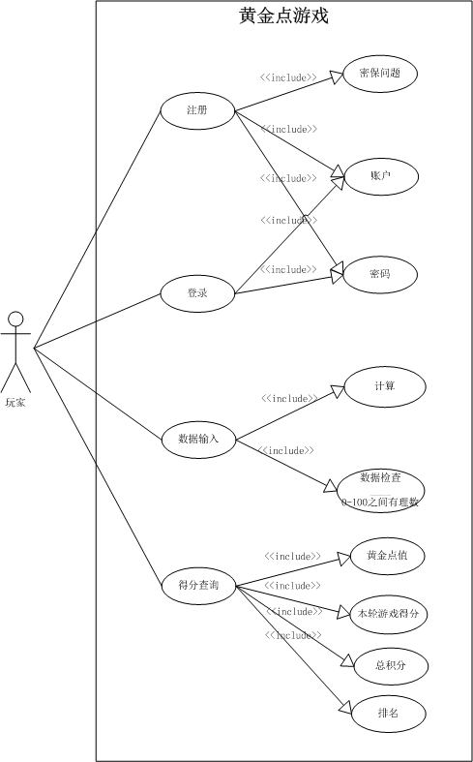

一、数据流图

1、顶层数据流图

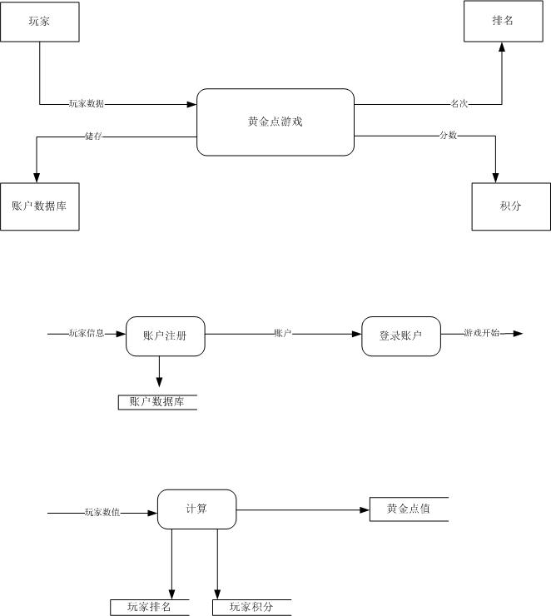

2、第0层



3、第1层



二、数据字典

1、数据流

（1）玩家数据数据流

|  |  |
| --- | --- |
| 名称： | 玩家数据 |
| 简述： | 玩家的账户信息 |
| 数据流组成： | 账户,密码,密保问题 |
| 数据流来源： | 从玩家自身流出 |
| 数据流去向： | 进入黄金点游戏系统进行加工 |
| 注解： |  |

（2）玩家数值数据流

|  |  |
| --- | --- |
| 名称： | 玩家数值 |
| 简述： | 玩家输入的游戏数值 |
| 数据流组成： | 玩家键入的数字 |
| 数据流来源： | 从玩家自身流出 |
| 数据流去向： | 进入计算环节进行加工 |
| 注解： |  |

2、加工

（1）数据加工

|  |  |
| --- | --- |
| 名称： | 计算 |
| 加工编号： | 3 |
| 简述： | 对玩家数值的计算 |
| 输入数据流： | 玩家输入的数字 |
| 输出数据流： | 积分，排名，黄金点值 |
| 加工逻辑： | 排序 |
| 注解： | 对该数据流的其它补充说明 |

3、文件（存储）

（1）账户数据文件

|  |  |
| --- | --- |
| 名称： | 账户数据库 |
| 简述： | 玩家的账户数据 |
| 文件组成 | 账户，密码，密保问题 |
| 写文件的加工： | 注册 |
| 读文件的加工： | 登录 |
| 加工逻辑： | 密码错误无法登陆 |
| 注解： |  |

（2）排名文件

|  |  |
| --- | --- |
| 名称： | 排名数据库 |
| 简述： | 玩家的游戏排名数据 |
| 文件组成 | 积分，排名 |
| 写文件的加工： | 计算 |
| 读文件的加工： | 查询 |
| 加工逻辑： | 排序 |
| 注解： |  |